**Дата: 30.03.2025**

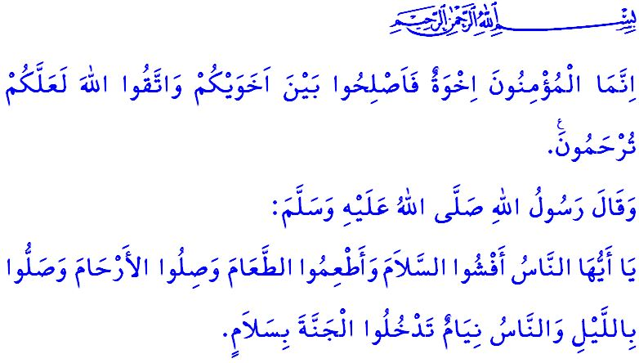**ПРАЗДНИК РАМАДАН – ДНИ РАДОСТИ И БРАТСТВА**

**Достопочтенные мусульмане!**

Мы проводили благословенный месяц рамадан, начало которого символизирует милосердие, середина – прощение, а конец – спасение от адских мук, и достигли утра праздника Ураза, альхамдулиЛлях. Бесконечное благодарение Всевышнему Аллаху, Который позволил нам встретить праздник Ураза. Мир и благословение нашему дорогому Пророку Мухаммаду Мустафе (с.а.с.), его семье и сподвижникам, которые научили нас значению праздников, являющихся символами ислама. Да будет благословен праздник Ураза.

**Высокочтимые верующие!**

Сегодня праздник. Это день радости, веселья и счастья. Этот день – время, когда мы, прислушавшись к предостережениям нашего Пророка (с.а.с.): **«Не завидуйте друг другу. Не поворачивайтесь друг к другу спиной. Откажитесь от ненависти друг к другу. О рабы Аллаха! Будьте братьями!»[1]** – должны искренне открыть друг другу свои сердца и искоренить из них разделение и разобщённость.

Сегодня праздник. Праздники – это дни передачи нашей великой религии, ислама, прекрасной морали нашего Пророка (с.а.с.), наших обычаев и культуры, питаемых Кораном и сунной, нашим потомкам. Это время, когда мы воплощаем в жизнь и оберегаем наши национальные и духовные ценности, которые делают нас теми, кто мы есть, и делают нас нацией.

**Почтеннейшие мусульмане!**

Сегодня праздник. Праздники – это не те дни, когда мы можем отдаляться от своих родителей, родственников, друзей и нуждающихся братьев и сестёр. Напротив, праздники – это дни удовлетворения потребностей наших родителей, которые являются причиной нашего существования, крепких объятий и получения их благословения. Это дни, когда мы дарим ласковые слова и улыбки нашим супругам, с которыми вместе преодолеваем тяготы жизни, а также заботу и милосердие нашим детям. Это дни мира и счастья, в которые мы, чтобы удостоиться рая из благой вести Посланника Аллаха (с.а.с.): **«О люди! Приветствуйте друг друга миром, поддерживайте родственные связи, угощайте едой окружающих, совершайте намаз по ночам, когда люди спят, и тогда вы сможете спокойно войти в рай»,[2]** – навещаем своих родственников и соседей и интересуемся их жизнью и состоянием дел. Это дни солидарности и взаимопомощи, когда мы стучимся в двери нуждающихся, больных и пожилых людей, гладим по голове сирот, удовлетворяем их нужды и даём им возможность ощутить радость праздника в своём сердце. Это дни милосердия и молитвы, когда мы посещаем могилы погибших героев, отшедших в мир иной ветеранов и всех ушедших в вечность и поминаем их с милосердием.

**Дорогие верующие!**

Сегодня праздник. По велению нашего Всемогущего Господа: **«Воистину, верующие** – **братья. Посему примиряйте братьев. Бойтесь Аллаха, – быть может, вы будете помилованы»,[3]** – мы откладываем в сторону обиды и недовольства, от которых тяжелеют наши сердца; это день любви, когда мы протягиваем друг другу руку и открываем сердце. Это день терпимости и солидарности, в который мы проявляем сострадание и милосердие друг к другу в соответствии с хадисом нашего дорогого Пророка (с.а.с.): **«В своем милосердии, любви и сочувствии по отношению друг к другу верующие подобны единому телу: когда одну из частей его поражает болезнь, все тело отзывается на это бессонницей и горячкой».[4]** Это день братства, в который мы поддерживаем и соблюдаем права друг друга, повинуясь велению Всемогущего Аллаха: **وَاَط۪يعُوا اللّٰهَ وَرَسُولَهُ وَلَا تَنَازَعُوا فَتَفْشَلُوا وَتَذْهَبَ ر۪يحُكُمْ** **«Повинуйтесь Аллаху и Его Посланнику и не препирайтесь. А не то вы падете духом и лишитесь сил...»[5]**

**Достоуважаемые мусульмане!**

В то время как радость и мир этого благословенного праздничного утра наполняют наши сердца, к сожалению, наши братья и сёстры в Газе далеки от радости и праздничного настроения. Жестокие сионисты продолжают расправляться с невинными людьми, мужчинами и женщинами, детьми и стариками. Они не признают за нашими братьями и сёстрами никакого права на жизнь. Они не позволяют им удовлетворить даже самые базовые потребности, не дают возможности получить кусок хлеба и глоток воды. Никогда не стоит забывать, что угнетение не бывает вечным. Угнетатели непременно будут повержены. **وَاللّٰهُ مُتِمُّ نُورِه۪ وَلَوْ كَرِهَ الْـكَافِرُونَ** «... Аллах сохранит Свой свет, даже если это ненавистно неверующим».**[6]** Настанут дни, когда наши братья и сёстры будут праздновать в радости, мире и безопасности. Наш долг – продолжать оказывать материальную и моральную поддержку нашим братьям и сёстрам. Наши сердца горят, а душа кричит:

**О мусульмане!**

В Газе уничтожается целое общество. Как долго мы ещё будем ждать, чтобы объединить усилия и положить конец угнетению со стороны тиранов?

**О люди!**

В Газе погибает человечность. Сколько ещё детей, женщин и невинных людей должно быть убито, чтобы спасти нашу человечность?

Я молюсь о том, чтобы наши искренние молитвы и слова «амин» на наших устах в это праздничное утро способствовали укреплению сознания нашей уммы и религиозного братства, и чтобы кровь и слёзы, льющиеся в Газе, прекратились. Я поздравляю с праздником Ураза весь исламский мир и в частности наш дорогой народ.

1. Бухари, Адаб, 57.
2. Тирмизи, Сыфат аль-кыяма, 42.
3. Худжурат, 49/10.
4. Муслим, Бирр, 66.
5. Анфаль, 8/46.
6. Сафф, 61/8.

   ***Главный отдел по предоставлению религиозных услуг***